附件1
四川宇客酒店有限公司酒店客房低耗品采购项目清单
序号 | 物资名称 | 参考品牌 | 规格尺寸 | 技术参数 | 单位 | 数量（年度用量） | 参考图片
1 | 洗发液 | ACCA KAPPA、欧舒丹、悦碧施 | ≥300ml | 0%荧光剂、0%酒精、0%重金属、0%防腐；按压式泵头，贴标工艺，环保PET瓶身、控油、舒缓头皮、强韧丝滑发丝，用后不干燥；提供上墙支架及钥匙 理化检测（汞、铅、砷、镉、菌落总数、耐热大肠菌群、铜绿假单胞菌、金黄色葡萄球菌、霉菌和酵母菌），符合《化妆品安全技术规范》；提供国家认可的检测机构出具的检测报告[检测报告须有国家计量认证（CMA)或中国合格评定国家认可委员会(CNAS）认可印章]并加盖供应商公章。 | 瓶 | 320 | 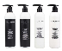
2 | 沐浴液 | ACCA KAPPA、欧舒丹、悦碧施 | ≥300ml | 泡沫丰富细腻，适合所有肤质，敏感肌也能安心使用。0%荧光剂、0%酒精、0%重金属、0%防腐；按压式泵，贴标工艺；提供上墙支架及钥匙；理化检测（汞、铅、砷、镉、菌落总数、耐热大肠菌群、铜绿假单胞菌、金黄色葡萄球菌、霉菌和酵母菌），符合《化妆品安全技术规范》；提供国家认可的检测机构出具的检测报告[检测报告须有国家计量认证（CMA)或中国合格评定国家认可委员会(CNAS）认可印章]并加盖供应商公章。 | 瓶 | 500
3 | 护发素 | ACCA KAPPA、欧舒丹、悦碧施 | ≥300ml | PH值在4.0-7.0之间；水分含量控制在10%以下；按压式泵，贴标工艺；提供上墙支架及钥匙；理化检测（汞、铅、砷、镉、菌落总数、耐热大肠菌群、铜绿假单胞菌、金黄色葡萄球菌、霉菌和酵母菌），符合《化妆品安全技术规范》；提供国家认可的检测机构出具的检测报告[检测报告须有国家计量认证（CMA)或中国合格评定国家认可委员会(CNAS）认可印章]并加盖供应商公章。 | 瓶 | 190
4 | 润肤露 | ACCA KAPPA、欧舒丹、悦碧施 | ≥300ml | PH值在4.0-7.0之间；水分含量控制在10%以下；按压式泵，贴标工艺；提供上墙支架及钥匙；理化检测（汞、铅、砷、镉、菌落总数、耐热大肠菌群、铜绿假单胞菌、金黄色葡萄球菌、霉菌和酵母菌），符合《化妆品安全技术规范》；提供国家认可的检测机构出具的检测报告[检测报告须有国家计量认证（CMA)或中国合格评定国家认可委员会(CNAS）认可印章]并加盖供应商公章。 | 瓶 | 170
5 | 洗发液 | 兰梨芝、倍护、 时桐、波德莱尔、皓兔 | 可提供360ml、380ml、500ml | PET瓶配黑色泵头，贴标工艺（提供上墙支架及钥匙）； pH值：4.5-8.5（果酸类产品除外），0%致痘风险‌0%荧光剂、0%酒精、0%重金属、0%防腐；理化检测（汞、铅、砷、镉、菌落总数、耐热大肠菌群、铜绿假单胞菌、金黄色葡萄球菌、霉菌和酵母菌），符合《化妆品安全技术规范》；提供近3年国家认可的检测机构出具的检测报告[检测报告须有国家计量认证（CMA)或中国合格评定国家认可委员会(CNAS）认可印章]并加盖供应商公章。 | 瓶 | 3000 | 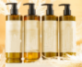
6 | 沐浴液 | 兰梨芝、倍护、 时桐、波德莱尔、皓兔 | 可提供360ml、380ml、500ml | PET瓶配黑色泵头，贴标工艺（提供上墙支架及钥匙）； pH值：4.5-8.5（果酸类产品除外），0%致痘风险‌0%荧光剂、0%酒精、0%重金属、0%防腐；理化检测（汞、铅、砷、镉、菌落总数、耐热大肠菌群、铜绿假单胞菌、金黄色葡萄球菌、霉菌和酵母菌），符合《化妆品安全技术规范》；提供近3年国家认可的检测机构出具的检测报告[检测报告须有国家计量认证（CMA)或中国合格评定国家认可委员会(CNAS）认可印章]并加盖供应商公章。 | 瓶 | 3000
7 | 护发素 | 兰梨芝、倍护、 时桐、波德莱尔、皓兔 | 可提供360ml、380ml、500ml | PET瓶配黑色泵头，贴标工艺（提供上墙支架及钥匙）； pH值：4.5-8.5（果酸类产品除外），0%致痘风险‌0%荧光剂、0%酒精、0%重金属、0%防腐；理化检测（汞、铅、砷、镉、菌落总数、耐热大肠菌群、铜绿假单胞菌、金黄色葡萄球菌、霉菌和酵母菌），符合《化妆品安全技术规范》；提供近3年国家认可的检测机构出具的检测报告[检测报告须有国家计量认证（CMA)或中国合格评定国家认可委员会(CNAS）认可印章]并加盖供应商公章。 | 瓶 | 1910
8 | 润肤露 | 兰梨芝、倍护、 时桐、波德莱尔、皓兔 | 可提供360ml、380ml、500ml | PET瓶配黑色泵头，贴标工艺（提供上墙支架及钥匙） pH值：4.5-8.5（果酸类产品除外），0%致痘风险‌0%荧光剂、0%酒精、0%重金属、0%防腐；理化检测（汞、铅、砷、镉、菌落总数、耐热大肠菌群、铜绿假单胞菌、金黄色葡萄球菌、霉菌和酵母菌），符合《化妆品安全技术规范》；提供近3年国家认可的检测机构出具的检测报告[检测报告须有国家计量认证（CMA)或中国合格评定国家认可委员会(CNAS）认可印章]并加盖供应商公章。 | 瓶 | 1560
9 | 洗手液 | 超宝、威露士、蓝月亮 | 约3.8L/桶 | 适用于多种规格型号； 功能：无色、抗菌、保湿、清洁、清凉舒爽（孕妇、儿童适用），弱酸配方，不紧绷 | 桶 | 127 | 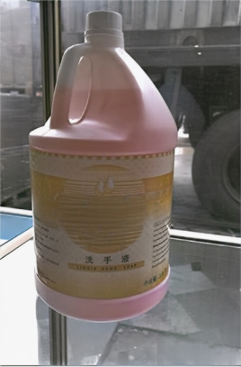
10 | 香皂 | 和全、舒肤佳、多芬 | 约30g | 防水不干胶+珠光膜、不掉色；泡沫丰富、滋润亲肤 | 块 | 2500 | 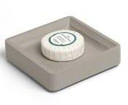
11 | 皂碟 | 定制 | 11*9*2cm | 树脂材质、可沥水；需印制酒店LOGO | 个 | 100
12 | 拖鞋A | 定制 | 29*11.5cm | 8mm水波纹增白胶底，细麻布全包，真美布内里，布条包边，海绵后跟，两把上做工，opp套袋；定制LOGO | 双 | 41500 | 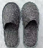
13 | 拖鞋B | 定制 | 29*11.5cm | 8mm水波纹增白胶底，细麻布全包，真美布内里，布条包边，海绵后跟，两把上做工，opp套袋；定制LOGO | 双 | 28500 | 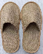
14 | 四季拖鞋 | 定制 | 29*11.5cm | 8mm水波纹增白胶底，细麻布半包，透气舒适，不臭脚，PVC纹理鞋底，防滑耐磨，海绵后跟，两把上做工，opp套袋；定制LOGO | 双 | 1000 | 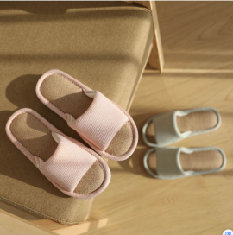
15 | 凉拖鞋 | / | 女士40-41码  男士44-45码 | 男女适用；PVC材质防臭防滑，无异味不变形轻盈舒适，波浪防滑纹理，增加摩擦力 | 双 | 700 | 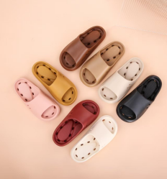
16 | 防滑细棉麻童鞋A | 定制 | 23*9.3cm | 直脚8mm水波纹增白胶底，细麻布全包布条包边，海绵后跟，opp套袋 | 双 | 2350 | 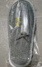
17 | 儿童凉拖鞋 | / | 15cm-22cm | 男女童适用；PVC材质；轻盈舒适，波浪防滑纹理，增加摩擦力 | 双 | 195 | 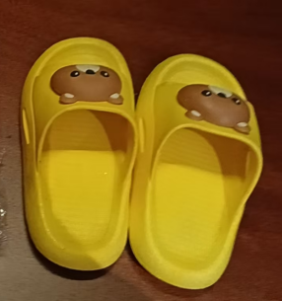
18 | 凉拖鞋网袋（已消毒） | / | 18*38cm（±3cm） | 材质：透明自粘袋，因其透明设计可以清晰地展示产品，同时自粘特性方便使用‌。附非赠品，已消毒字样。 | 个 | 34000 | 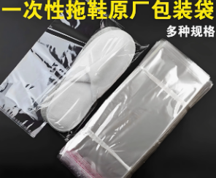
19 | 凉拖鞋布袋 | 定制 | 18*38cm | 棉麻面料，绣酒店Logo，带束绳。附非赠品字样 | 个 | 200 | 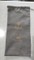
20 | 牙具A | 定制 | 长度应为2.5～3厘米，宽度为0.8～1厘米 | 玉米淀粉材质，手柄分色,中毛、尼龙毛、丙毛、软毛达国标、味型达国标；牙刷的公称丝径应小于0.18毫米；不掉毛，使用食品级软毛。牛皮纸袋装，印制酒店logo | 把 | 71340 | 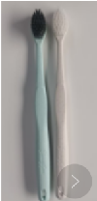
21 | 牙具B | 定制 | 长度应为2.5～3厘米，宽度为0.8～1厘米 | 玉米淀粉材质，手柄分色,中毛、尼龙毛、丙毛、软毛达国标、味型达国标；牙刷的公称丝径应小于0.18毫米；不掉毛，使用食品级软毛。牛皮纸袋装，印制酒店logo | 把 | 63800
22 | 牙膏 | / | 约7g | 牛皮纸袋装,印制酒店logo | 支 | 126040 | 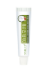
23 | 儿童牙具 | 小猪佩奇、红色小象、小浣熊 | 约6g | 防水软膜，0.15mm细丝软毛牙刷；配置儿童牙刷、儿童牙膏 | 套 | 2810 | 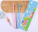
24 | 儿童洗护套装 | / | / | 洗浴套装，儿童30ml洗发/沐浴 护发/15ml润肤各一支，香皂25克一块，牙具一副 | 套 | 1000 | 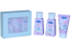
25 | 梳子 | 定制 | 18.7*2.6cm | 桔梗长梳、牛皮纸包装。 | 把 | 50000
26 | 剃须刀 | / | / | 刃口锋快平整，剃刮舒适、安全，密封包装，桔梗罗马柱进口刀片明蓝，10g须膏牛皮纸袋包装 | 个 | 35140 | 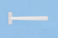
27 | 护理包 | / | / | 4支棉签、1支7.8cm指甲锉、2张棉片、 红色牛皮纸袋包装 | 包 | 36040 | 
28 | 浴帽 | / | / | 1.5s加厚高压条形浴帽，耐热性好，不渗水，直接入卡盒，印酒店logo | 个 | 37040 | 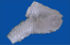
29 | 针线包 | / | / | 白色纸板6线1针2扣1别针、牛皮纸中封袋包装 | 个 | 19540 | 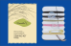
30 | 火柴 | / | / | 16支装，火柴头鲜艳无毒、符合国家标准、280g白卡纸长方盒彩印酒店logo | 盒 | 21000 | 
31 | 经典牛奶沐浴盐 | / | 约160g | 规格：约160g，抗氧化、洁净成分、芳香舒缓 | 瓶 | 500 | 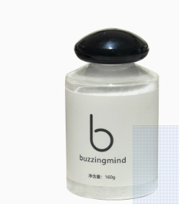
32 | 浴盐 | / | 约30g | PP袋包装、无异味 | 袋 | 1800
33 | 擦鞋布 | 定制 | 17cm*15cm | 印字入opp袋 | 张 | 13300 | 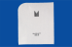
34 | 洗手液瓶 | 定制 | 300ml-500ml | 树脂定制，防水防潮；徽标雕刻或印制酒店LOGO | 瓶 | 70 | 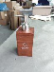
35 | 洗手液瓶 | / | 300ml-500ml | ‌PP材质‌：耐腐蚀、抗冲击，适合潮湿环境，常用于按压式泵瓶印制酒店LOGO | 瓶 | 70 | 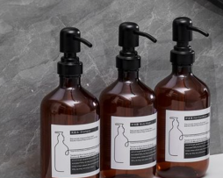

附件2
四川宇客酒店有限公司酒店客房低耗品采购项目报价表
序号 | 产品名称 | 品牌 | 厂家及规格型号 | 数量 | 单位 | 单价（元） | 合计（元）
 | ....
以上合计 ：_________元（大写： ）
注: 1.供应商所报产品均需响应项目要求的技术参数。
2.所有报价均用人民币表示,所报价格完成该项目的总价格，含货物采购、人工、材料、机械、制造、包装、运输、安装、调试、检测、试验、管理、保险、利润、税费、验收合格交付使用、质保修期内保修服务与备用物件等其他有关各项的全部费用。

报价单位：______________（盖单位公章）
联 系 人：______________
电 话：______________
日 期：_____年____月____日

